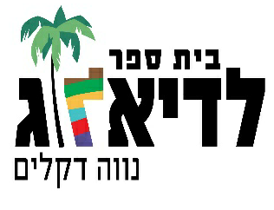
בית בית ספר לדיאלוג נווה דקלים

רשימת ספרי לימוד לכיתה א' תשפ"ו

מקצוע | שם הספר והמחבר | ההוצאה | דנא קוד | המחיר המרבי בש"ח
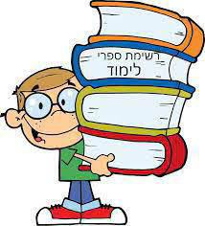  כישורי שפה | קוראים ולומדים בהנאה המחודש, חוברת 1/ אילנה לוגסי-זבורוב | אילנה לוגסי | 199-623 | 28.60. ₪
 | קוראים ולומדים בהנאה המחודש, חוברת 2/ אילנה לוגסי-זבורוב | אילנה לוגסי | 199-624 | 25.80 ש"ח
 | קוראים ולומדים בהנאה המחודש, חוברת 3/ אילנה לוגסי-זבורוב | אילנה לוגסי | 199-625 | 25.90 ש"ח
 | קוראים ולומדים בהנאה המחודש, חוברת 4/ אילנה לוגסי-זבורוב | אילנה לוגסי | 199-626 | 31.90 ש"ח
 | קוראים ולומדים בהנאה המחודש, חוברת 5/ אילנה לוגסי-זבורוב | אילנה לוגסי | 199-627 | 24.10 ש"ח
 | מדפוס לכתב בהנאה | אילנה לוגסי | 33159 | 13.40 ש"ח
מתמטיקה | שבילים פלוס, חלק 1 / צוות מטח | מטח | 78-2060011 | 31.00 ש"ח
מתמטיקה | שבילים פלוס, חלק 2 / צוות מטח | מטח | 78-2060012 | 31.00 ש"ח
מתמטיקה | שבילים פלוס, חלק 3 / צוות מטח | מטח | 78-2060013 | 31.00 ש"ח
מדעים | פלא טבע חוברות 1-5 מדע וטכנולוגיה לכיתה א' | מטח | 782041020-78-2041024 | 59.00 ש"ח
זה"ב | סימני דרך / אסתי עצמוני | רכגולד | 1235-1 | 28.54 ש"ח

ציוד אומנות

- 1 בלוקי ציור גדול +1 קטן 240 גרם

- צבעי פנדה 24 צבעים (אומגה)
- 1 טוש ארטליין שחור
- עיפרון B6 , B2 B4 שניים מכל סוג
- תיקיית אומנות גדולה.
- חבילת טושים , טוש לשקפים
- חבילת מגבונים
ציוד כללי
- חבילת מחברות עברית 10 שורות
- חבילת מרקרים ב 4 צבעים שונים
- חבילת מחברות חשבון
- 1 מחברות ציור לאמנות חלקה
- תיקייה קשיחה עם גומי
- קלמר, עפרונות צבעוניים, עפרונות, מחק, מחדד, צבעים, מספריים, דבק סטיק , סרגל.
- חבילת פלסטלינה
- עטיפה למחברות בצבעים :אדום, כחול, ירוק+ חבילת עטיפות שקופות
- קלמר לאביזרי חשבון
- לוח מחיק + טושים מחיקים+ ספוג ללוח מחיק
2 קלסרים חצי שקופים+ חבילת שמרדפים
אין צורך לקנות יומן

תלבושת בי"ס: חולצה עם סמל ביה"ס- כל צבע אפשרי, מכנס כחול ,שחור, אפור, ג'ינס
תלבושת ספורט: חולצה סגולה עם סמל ביה"ס , מכנס ספורט קצר כחול או שחור, נעלי ספורט (בלי פקקים).
תלבושת לטקסים ולאירועים: חולצה לבנה עם סמל בית הספר, מכנס כחול ,שחור, אפור, ג'ינס

רשימת הספרים מופיעה באתר בית הספר :

www.tik-tak.co.il/neved

טלפון של בית הספר

אנו מאחלים לכם שנת לימודים פורייה ומוצלחת!

